応募用紙の記入について

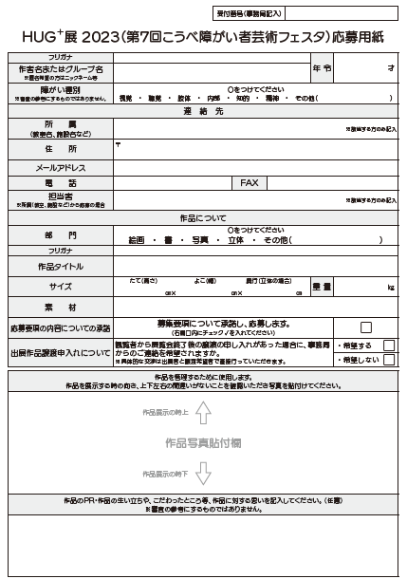

**作品の完成写真を貼付**

作品がはっきりと分かるように、作品のみを撮影してください。

タイトルがなければ『無題』でも構いません。

ご確認の上チェックを忘れずにク

所属（施設、教室など団体）で応募の場合は、

所属の住所、連絡先、ご担当者の記入をお願いします。

展示時や作品目録に氏名を表記しない場合は

ニックネーム、イニシャルなどを記入ください。